拆解飞鱼赵伟+飞哥companyOS结构-亚马逊企业AI系统拆解
信息主动找人
重复流程自动运行
系统真正属于公司

https://chatgpt.com/share/6a2b6df6-00f0-83e8-b418-c7f2c8eae0a5

亚马逊企业AI系统拆解：
下面这张图可以理解为一个 “亚马逊企业 AI 运营 CompanyOS / 天机智能决策 OS”。
它不是一个简单的聊天机器人，而是把公司里的 经验、数据、流程、人员协作、异常提醒、自动执行 全部沉淀到系统里，让系统每天替公司盯数据、发现问题、推动任务、生成方案、提醒负责人确认，最后形成一套真正属于公司的业务资产。

一、这个系统的核心定位

一句话定义
亚马逊企业 AI 系统化落地，就是把老板、运营、广告、产品、供应链、客服、财务每天重复做的判断和动作，沉淀成可持续运行的业务系统。
不是“人问 AI 一个问题，AI 回答一下”。
而是：
数据自动进入系统
系统自动发现异常
AI 自动判断原因
流程自动触发任务
人只做关键确认
结果自动沉淀为经验
下次系统自己优化

二、这张图里的系统形态拆解
从图上看，系统有三个核心区域：

1. 左侧：业务能力导航栏
图里左侧有：
- 工作台
- 销售中心
- 广告中心
- 商品中心
- 选品中心
- 库存预警
- 物流中心
- 采购中心
- 团队管理
- 数据助手
- 工具箱
这代表系统不是一个单点工具，而是 围绕亚马逊企业全业务链路搭建的 OS。
它对应的是公司真实组织结构：
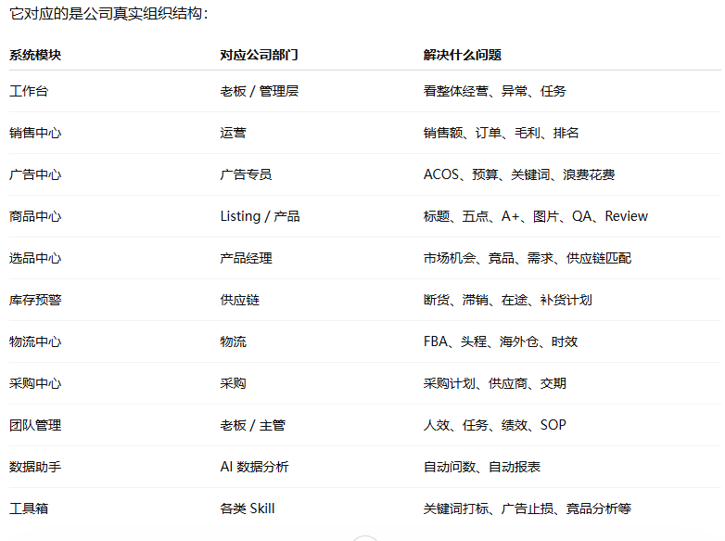
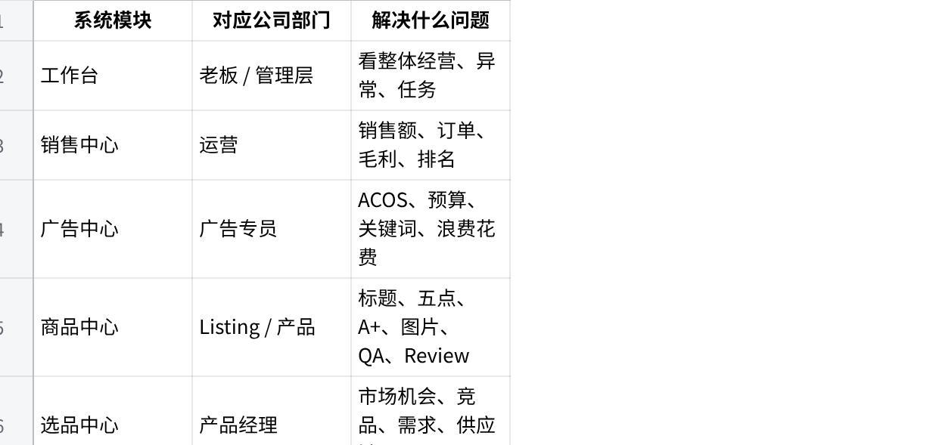
点击图片可查看完整电子表格

这就是你之前说的：
把经验固定成 skill，把流程固定成 workflow，把数据固定成系统资产。

2. 中间：经营决策看板
图中间是销售中心，展示：
- 销售额
- 订单数
- 日均销售额
- 周期销量
- 毛利润
- 销售趋势
- 毛利润趋势
- 日期筛选
- 多维度配置
这个区域的作用不是简单展示数据，而是做 经营驾驶舱。
它要回答老板最关心的几个问题：
- 今天公司赚了多少钱？
- 哪些 SKU 在增长？
- 哪些 SKU 在亏钱？
- 哪些广告在浪费钱？
- 哪些商品快断货？
- 哪些任务系统已经自动处理？
- 哪些问题需要人确认？
- 公司运营质量有没有提升？
这就是从“表格管理”升级到“系统管理”。

3. 左右两侧：主动提醒卡片
图里有几个典型提醒：
左侧：
- 老板早报
今日销售额增长 12.6%，毛利润增长 15.8%
- 广告异常提醒
3 个广告活动 ACOS 高于目标 30%
右侧：
- 库存预警
12 个 SKU 库存低于安全库存
- 自动任务运行
广告预算调整任务正在执行中
- 飞书消息推送
日报已生成并推送至飞书群
这部分非常关键。
它代表系统从“人找信息”变成：

信息主动找人
过去的亚马逊团队是：
人打开后台
下载报表
看 Excel
找异常
问广告
问库存
问运营
开会讨论
手动执行
现在系统应该变成：
系统自动拉数据
系统自动计算
系统自动发现异常
系统自动提醒负责人
系统自动生成建议
人确认后系统自动执行
这就是你说的：
信息主动找人。

三、亚马逊企业 AI 系统化落地的底层逻辑
亚马逊企业 AI 落地，不能只做“聊天框”。
真正的落地应该分成 5 层。

第一层：数据层
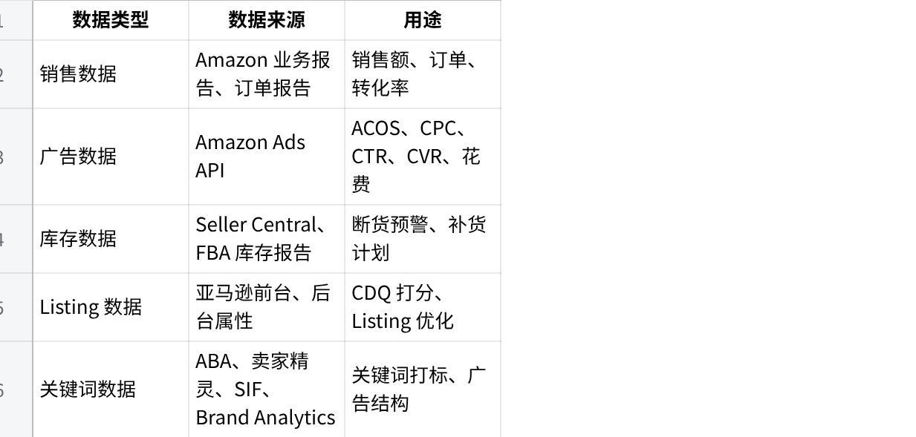
点击图片可查看完整电子表格
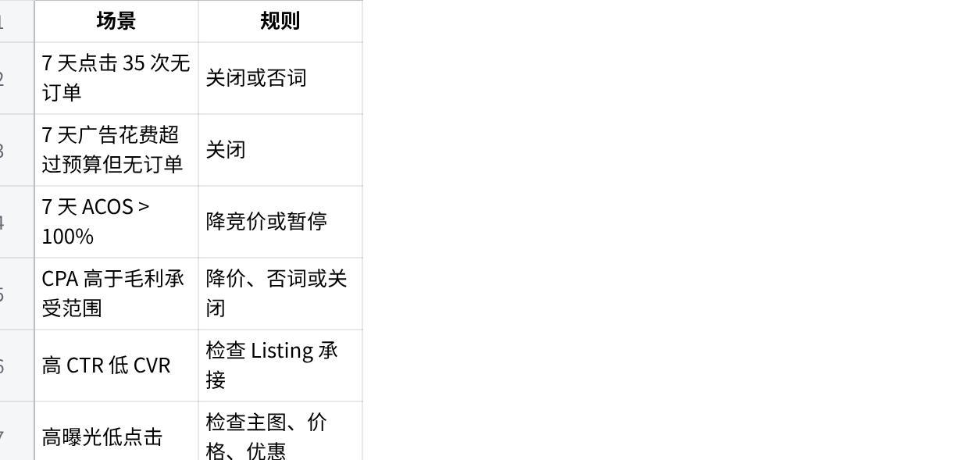
点击图片可查看完整电子表格

这是系统的燃料。

需要接入的数据源
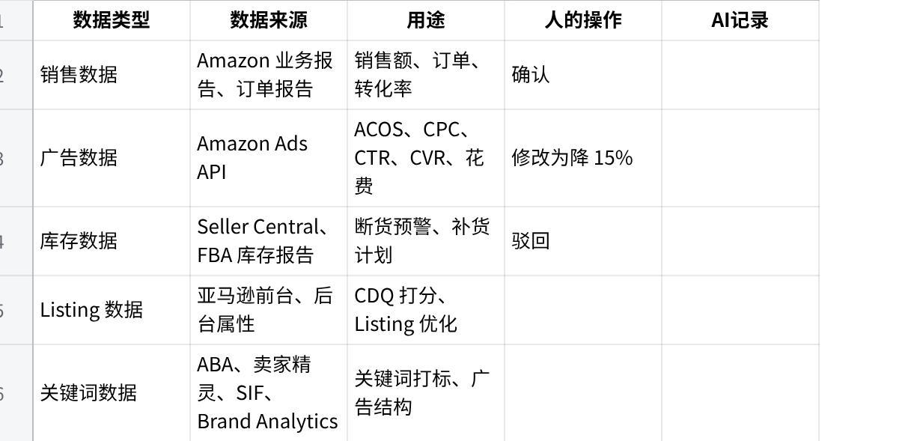
点击图片可查看完整电子表格
这一层的目标是：
公司所有关键经营数据，不再散落在后台、Excel、飞书、个人电脑里，而是进入统一的数据底座。

第二层：指标层
有了数据以后，必须把数据转成“经营指标”。
比如：

销售类指标
- 销售额
- 订单数
- 日均销量
- 周销量
- 月销量
- 转化率
- Session
- Unit Session Percentage
- BSR 排名
- 自然排名
- 广告排名

广告类指标
- 花费
- 销售额
- ACOS
- ROAS
- CPC
- CTR
- CVR
- CPA
- 广告订单占比
- 关键词出单率
- 浪费花费
- 无效点击
- 预算消耗速度

库存类指标
- 可售库存
- 在途库存
- 安全库存
- 日均销量
- 可售天数
- 断货风险
- 滞销风险
- 补货建议
- 采购建议

商品质量类指标
- 标题完整度
- 五点覆盖度
- 图片质量
- A+ 完整度
- Review 星级
- Review 数量
- QA 完整度
- 变体质量
- 属性完整度
- CDQ 质量分

经营健康类指标
- 毛利率
- 净利润
- 广告费占比
- 库存周转
- 断货损失
- 滞销资金占用
- 人效
- 自动化任务完成率
这一层的目标是：
让 AI 不只是读文本，而是能基于经营指标做判断。

第三层：经验规则层
这是你的核心壁垒。
你做了 12 年亚马逊运营，真正值钱的不是“AI 会聊天”，而是你沉淀的运营判断规则。
比如广告止损规则：
点击图片可查看完整电子表格

再比如关键词打标规则：
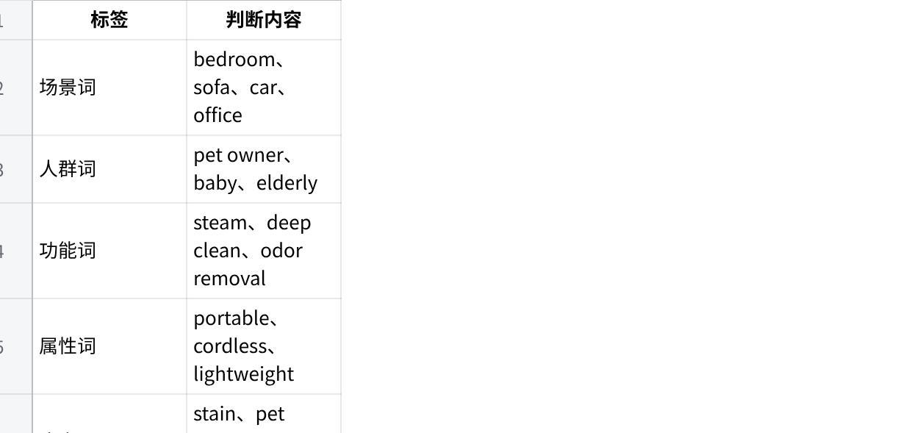
点击图片可查看完整电子表格

再比如 Listing CDQ 打分规则：
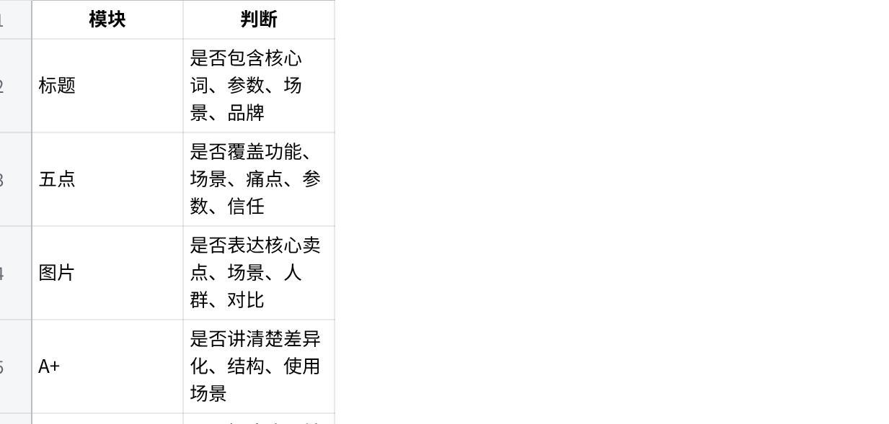
点击图片可查看完整电子表格
这一层要把人的经验变成：
- 规则
- 阈值
- 判断树
- SOP
- Skill
- Prompt
- 数据模型
- 自动化流程
这就是你说的：

把经验沉淀成系统

第四层：AI Agent 层
AI Agent 不是一个聊天机器人，而是一组业务智能体。
建议拆成这些 Agent：
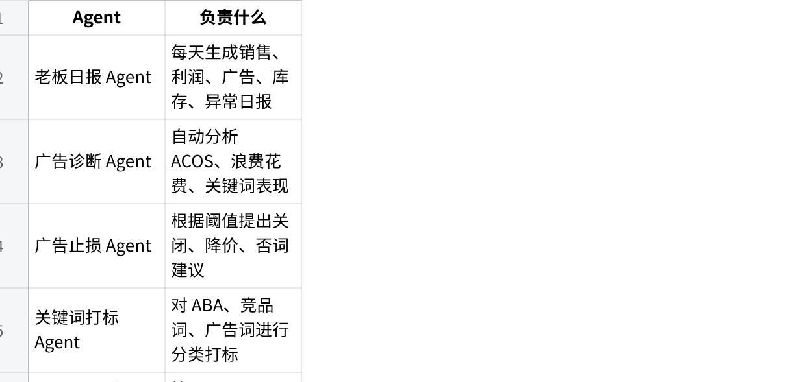
点击图片可查看完整电子表格

你这个系统最重要的一点是：
每个 Agent 都不是泛泛而谈，而是绑定具体数据、具体规则、具体流程、具体输出格式。

第五层：流程自动化层
这一层解决：

重复流程自动运行
比如广告异常处理流程：

旧流程
- 广告专员下载广告报表
- 手动看 ACOS
- 找高花费无订单词
- 复制关键词
- 手动判断是否关闭
- 问主管确认
- 去后台操作
- 整理日报

新流程
- 系统每天 8:00 自动拉取广告数据
- 系统识别异常广告活动
- AI 计算浪费花费、CPA、ACOS、点击无订单
- 系统生成处理建议
- 推送到飞书：
“3 个广告活动 ACOS 高于目标 30%，建议降价 20% 或暂停”
- 负责人点击确认
- 系统通过 API 或半自动 RPA 执行
- 结果写入系统
- 次日系统追踪调整效果
这就是一个完整闭环。

四、系统应该具备的 12 个核心业务模块

1. 老板工作台
老板不需要看 50 张 Excel。
老板只需要看：
- 今天销售额
- 今天毛利
- 今天广告花费
- 今天净利润
- 今天异常
- 今天风险
- 今天系统自动完成了什么
- 哪些事情需要老板确认
输出形式：
- 老板早报
- 每日经营简报
- 每周复盘
- 月度经营分析
- 异常提醒
- 重点 SKU 排名
- 亏损 SKU 清单
- 风险任务清单
示例：
今日销售额 $89,546，同比增长 12.6%；毛利润 $22,355，同比增长 15.8%。
发现 3 个广告活动 ACOS 高于目标 30%，12 个 SKU 库存低于安全库存，系统已生成广告预算调整建议和补货建议，请负责人确认。

2. 销售中心
销售中心不是简单看销售额，而是要做销售诊断。
核心功能：
- SKU 销售趋势
- 日销、周销、月销
- 销售额同比 / 环比
- 毛利趋势
- 订单趋势
- 转化率趋势
- 自然单 / 广告单占比
- 排名变化
- 价格变化
- Coupon 变化
- Review 变化
- 促销节点分析
AI 要能回答：
- 为什么今天销量下降？
- 是流量下降还是转化率下降？
- 是广告减少还是自然排名掉了？
- 是竞品降价还是自己断货？
- 哪个 SKU 需要加预算？
- 哪个 SKU 已经进入推广疲劳期？

3. 广告中心
广告中心是最适合 AI 自动化落地的模块。
核心功能：
- 广告活动监控
- 关键词表现分析
- Search Term 分析
- ACOS 异常提醒
- 高花费无订单识别
- 高点击低转化识别
- 高转化词放量
- 低转化词否词
- ASIN 定投建议
- 广告结构生成
- 批量操作模板生成
- 广告预算自动调整
- 分时调价
- 分时预算
广告 AI 要输出三类结果：

第一类：止损
- 关闭
- 暂停
- 降竞价
- 否词
- 降预算

第二类：放量
- 加预算
- 提竞价
- 新建精准广告
- 新建词组广告
- 单独拉出高转化词

第三类：优化
- 检查 Listing
- 调整主图
- 增加 Coupon
- 调整价格
- 优化 Review
- 换广告结构

4. 商品中心 / Listing 中心
这个模块对应你的 CDQ / CD V3 打分系统。
核心能力：
- ASIN 前台数据抓取
- 后台属性数据读取
- 标题打分
- 五点打分
- 图片打分
- A+ 打分
- Review 打分
- QA 打分
- 变体质量打分
- 属性完整度打分
- 关键词覆盖率
- Rufus / Alexa 问答可回答性
- Listing 修改建议
- 多语言 Listing 优化
输出：
- Listing 总分
- 各模块扣分项
- 问题说明
- 修改建议
- 优先级
- 可直接替换的标题 / 五点 / A+ 文案

5. 关键词打标中心
这是你非常重要的系统模块。
核心流程：
- 抓取关键词
- 翻译关键词
- 去重
- 分词
- 词频统计
- ABA 搜索量加权
- 按场景 / 人群 / 功能 / 属性 / 痛点分类
- 判断相关性
- 判断搜索需求大小
- 判断广告价值
- 输出广告结构
- 输出 Listing 埋词建议
标签体系：
这个模块最后要服务于：
- Listing 写作
- 广告结构搭建
- 选品需求判断
- 图片卖点设计
- A+ 页面结构
- Rufus / Alexa 问答覆盖

6. 竞品分析中心
竞品分析中心要把竞品从“看一眼”变成“持续监控”。
核心能力：
- 竞品 ASIN 数据抓取
- 价格变化
- BSR 变化
- Review 增长
- 星级变化
- Coupon 变化
- Deal 变化
- 图片变化
- 标题变化
- A+ 变化
- 广告坑位出现频次
- 自然排名变化
- 推广节奏判断
AI 要输出：
- 竞品处于新品期 / 成长期 / 爆发期 / 稳定期 / 衰退期
- 竞品是否在加大广告
- 竞品是否在打价格战
- 竞品 Review 增长是否异常
- 竞品是否有站外放量
- 竞品有哪些卖点值得学习
- 竞品有哪些缺陷可以反打

7. 选品中心
选品中心要解决：
这个产品能不能做？
适不适合我们做？
供应链能不能支撑？
广告能不能打得动？
利润能不能跑出来？
判断维度：
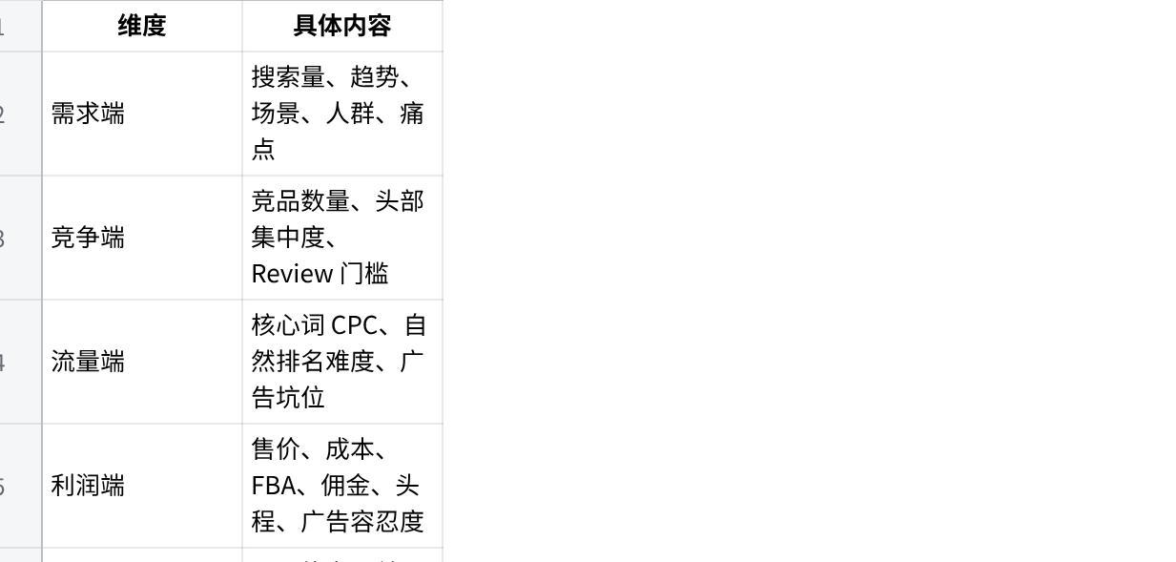
点击图片可查看完整电子表格
这个模块非常适合接你的：
- KANO 模型
- 供应端 / 需求端匹配
- 原子级元素打标
- 站外趋势
- 谷歌趋势
- 亚马逊前台参数
- Review VOC
- 红人视频
- 竞品 A+ 识别

8. 库存预警中心
图里右侧有库存预警，这是亚马逊企业非常刚需的模块。
核心逻辑：
- 当前可售库存
- 日均销量
- 7 日销量
- 14 日销量
- 30 日销量
- 促销计划
- 广告计划
- 在途库存
- 采购周期
- 生产周期
- 头程周期
- 入仓周期
- 安全库存天数
系统要自动判断：
- 几天后断货
- 是否需要补货
- 补多少
- 什么时候发
- 发海运还是空运
- 是否要降广告控销量
- 是否要提价控销量
- 是否要清库存
输出示例：
SKU A 当前库存 320 件，近 7 日日均销量 45 件，预计 7 天后断货。在途库存预计 15 天后到仓，存在 8 天断货风险。建议立即降低广告预算 30%，同时安排空运补 300 件。

9. 自动任务中心
这个模块是系统真正替公司干活的地方。
自动任务可以分成 4 类：

数据类任务
- 每天拉销售数据
- 每天拉广告数据
- 每天拉库存数据
- 每天抓竞品数据
- 每天抓排名数据
- 每天生成日报

分析类任务
- 广告异常分析
- 库存风险分析
- Listing 质量分析
- 竞品变化分析
- Review 差评分析
- 关键词打标分析

执行类任务
- 生成广告批量模板
- 生成 Listing 修改稿
- 生成飞书任务
- 生成补货建议
- 自动推送日报
- 自动分配负责人

半自动操作类任务
- 人确认后关闭广告
- 人确认后否词
- 人确认后调预算
- 人确认后生成采购计划
- 人确认后发布 Listing 修改需求
重点是：
系统不一定一开始就全自动执行后台操作，可以先做到“AI 建议 + 人确认 + 系统执行”。
这样更安全。

10. 人机协同中心
AI 系统不能完全替代人，尤其是广告、库存、采购、价格这些高风险动作。
所以必须设计人机协同。

推荐流程
- AI 发现问题
- AI 生成建议
- 系统推送负责人
- 人点击确认 / 驳回 / 修改
- 系统执行
- 系统记录结果
- AI 追踪效果
- 经验进入知识库
每一次人的确认，本质上都是给系统训练经验。
例如：
广告止损建议：
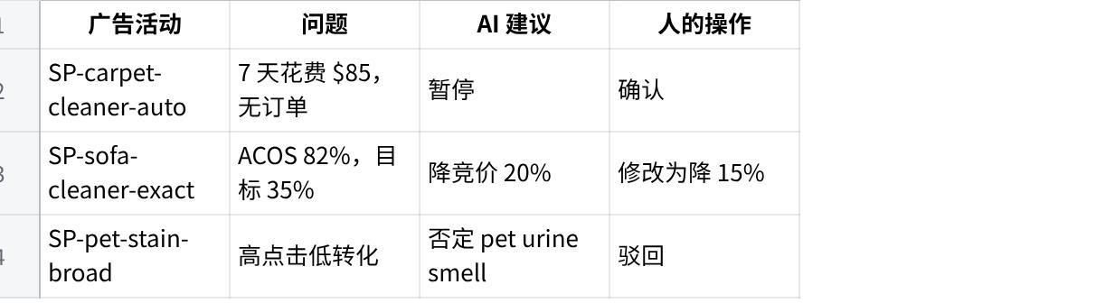
点击图片可查看完整电子表格


点击图片可查看完整电子表格
系统要记录：
- AI 建议是否被采纳
- 人为什么驳回
- 执行后效果如何
- 下次规则是否调整
这就是：

自动优化模型

五、系统真正属于公司的关键：知识库 + Skill + SOP
很多公司用 AI 落地失败，是因为只停留在“会话层”。
员工问一句，AI 答一句。
这个过程没有沉淀。
真正属于公司的系统，必须有三类资产。

1. 公司知识库
包括：
- 产品知识
- 类目经验
- 广告打法
- 选品模型
- Listing 模板
- 图片设计规范
- 竞品案例
- 失败案例
- 广告止损规则
- 推广节奏模型
- 关键词打标标准
- Review 分析规则
- 供应链规则
- 库存周转规则
你的 Obsidian 知识库就可以作为第一版知识资产来源。

2. 业务 Skill
Skill 是把经验封装成固定能力。
例如：
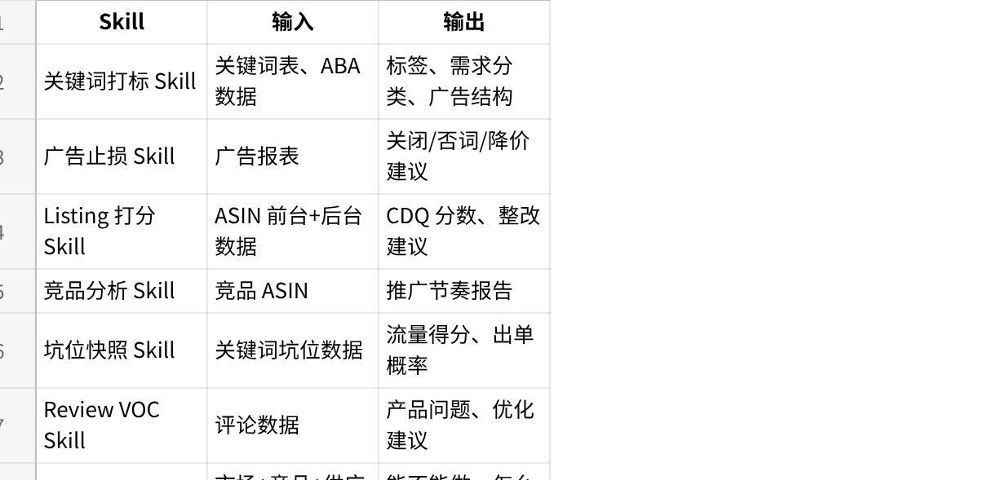
点击图片可查看完整电子表格

Skill 的作用是：
防止大模型随便发挥，让 AI 按公司方法论稳定输出。

3. SOP / Workflow
SOP 是人怎么做。
Workflow 是系统怎么跑。
例如广告止损 Workflow：
- 每天 8 点读取广告报表
- 计算 7 日数据
- 识别异常关键词
- 匹配止损规则
- 生成处理建议
- 推送飞书
- 等待负责人确认
- 执行操作
- 写入日志
- 第二天复盘效果
这个流程一旦固定，公司就不依赖某个人的经验了。

六、推荐的系统技术架构
可以按这个结构搭建。
Plain Text
前端界面层
├─ Next.js 管理后台
├─ 销售看板
├─ 广告看板
├─ 库存看板
├─ AI 对话框
├─ 任务中心
└─ 人工确认面板
业务应用层
├─ 老板日报模块
├─ 广告诊断模块
├─ Listing 打分模块
├─ 关键词打标模块
├─ 竞品分析模块
├─ 库存预警模块
├─ 选品分析模块
└─ 自动任务模块
AI Agent 层
├─ 广告 Agent
├─ 运营 Agent
├─ 选品 Agent
├─ 库存 Agent
├─ Listing Agent
├─ Review Agent
├─ 老板日报 Agent
└─ 数据分析 Agent
Workflow 层
├─ Dify / 自研 Workflow
├─ 定时任务
├─ 异常触发任务
├─ 人工确认流程
├─ 飞书推送
└─ 邮件推送
数据服务层
├─ Amazon SP-API
├─ Amazon Ads API
├─ Apify 抓取
├─ 卖家精灵 MCP
├─ Keepa / 第三方数据
├─ Google Trends
├─ 飞书
├─ 邮箱
└─ 数据库
数据存储层
├─ PostgreSQL
├─ Redis
├─ 向量数据库
├─ 对象存储
├─ 日志库
└─ 知识库

七、推荐的技术选型

前端
建议：
- Next.js
- React
- Tailwind CSS
- Shadcn UI
- ECharts / Recharts
- Ant Design Pro 可选
原因：
- 适合做 SaaS 后台
- 适合做复杂看板
- 适合做权限系统
- 适合多租户
- 适合后期商业化

后端
建议：
- Node.js / NestJS
- Python FastAPI
- PostgreSQL
- Redis
- Celery / BullMQ
- Docker
- Nginx
- 云服务器
如果你的系统偏 AI 和数据分析，Python FastAPI 会更舒服。
如果偏 SaaS 工程化，NestJS 更适合。
也可以组合：

点击图片可查看完整电子表格

AI 层
建议不要只绑定一个模型。
可以设计模型聚合：
- OpenAI
- Claude
- Gemini
- DeepSeek
- Qwen
- Kimi
- 本地模型可选
不同任务用不同模型：

点击图片可查看完整电子表格

Workflow
可以分两步走。

第一阶段：Dify / n8n 快速搭建
适合：
- 快速验证
- 工作流编排
- 调用 API
- 生成日报
- 飞书推送
- 邮件推送
- 人工确认

第二阶段：自研 Workflow 引擎
适合：
- 多租户商业化
- 复杂权限
- 复杂任务流
- 计费
- 日志追踪
- 高并发
- 数据安全
- 企业私有化部署
你的系统长期要商业化，最后一定要走自研业务引擎。
Dify 可以作为第一阶段验证工具。

八、最重要的 6 个自动化闭环

闭环 1：老板日报自动化
Plain Text
定时拉数据
→ 计算销售 / 毛利 / 广告 / 库存
→ 识别异常
→ AI 生成日报
→ 推送飞书
→ 老板查看
→ 负责人处理
日报内容：
- 今日销售额
- 今日毛利
- 今日广告花费
- 今日 ACOS
- 今日异常 SKU
- 今日库存风险
- 今日广告风险
- 今日系统已完成任务
- 明日重点动作

闭环 2：广告异常自动化
Plain Text
拉广告数据
→ 计算 7/14/30 天指标
→ 匹配止损规则
→ AI 生成建议
→ 推送负责人
→ 人确认
→ 系统执行
→ 追踪效果
典型提醒：
3 个广告活动 ACOS 高于目标 30%，其中 1 个活动 7 天花费 $85 无订单，建议暂停；2 个关键词点击超过 35 次无转化，建议否词。

闭环 3：库存预警自动化
Plain Text
读取库存
→ 读取销量
→ 读取在途
→ 计算可售天数
→ 判断断货风险
→ 生成补货建议
→ 推送采购 / 供应链
典型提醒：
12 个 SKU 库存低于安全库存，其中 3 个 SKU 预计 10 天内断货，建议立即补货或降低广告预算。

闭环 4：Listing 质量自动巡检
Plain Text
抓取前台 Listing
→ 读取后台属性
→ 按 CDQ 模型打分
→ 找到缺失项
→ AI 生成整改建议
→ 分配给运营 / 美工 / 文案
输出：
- 标题问题
- 五点问题
- 图片问题
- A+ 问题
- Review 问题
- 属性问题
- 优先级
- 修改稿

闭环 5：竞品变化监控
Plain Text
定时抓竞品
→ 对比价格 / Review / BSR / Coupon / 图片
→ 判断竞品动作
→ 生成竞争提醒
→ 推送运营
典型提醒：
竞品 B0XXXX 近 7 天 Review 增长 86 条，价格下降 12%，并开启 20% Coupon，疑似进入放量阶段。建议监控其广告坑位和自然排名变化。

闭环 6：选品机会发现
Plain Text
抓趋势
→ 抓关键词
→ 抓竞品
→ 抓 Review 痛点
→ 分析供应链匹配
→ 计算利润模型
→ 输出选品评分
输出：
- 是否值得做
- 需求大小
- 竞争强度
- 利润空间
- 广告难度
- 差异化机会
- 供应链风险
- 推荐进入 / 观察 / 放弃

九、数据库表设计建议
第一版可以先设计这些核心表。

1. 店铺表
Plain Text
stores
- id
- store_name
- marketplace
- seller_id
- status
- created_at

2. SKU / ASIN 表
Plain Text
products
- id
- store_id
- sku
- asin
- title
- brand
- category
- marketplace
- status
- cost
- price
- fba_fee
- referral_fee
- created_at

3. 销售日报表
Plain Text
sales_daily
- id
- store_id
- asin
- sku
- date
- sessions
- orders
- units
- sales_amount
- conversion_rate
- buy_box_rate
- bsr
- gross_profit
- net_profit

4. 广告日报表
Plain Text
ads_daily
- id
- store_id
- campaign_id
- campaign_name
- ad_group_id
- keyword
- match_type
- date
- impressions
- clicks
- spend
- sales
- orders
- cpc
- ctr
- cvr
- acos
- roas

5. 库存表
Plain Text
inventory_daily
- id
- store_id
- sku
- asin
- date
- available_qty
- inbound_qty
- reserved_qty
- daily_sales_avg
- sellable_days
- risk_level

6. 异常事件表
Plain Text
alerts
- id
- store_id
- alert_type
- alert_level
- title
- description
- related_asin
- related_campaign
- suggested_action
- owner
- status
- created_at

7. AI 任务表
Plain Text
ai_tasks
- id
- task_type
- title
- input_data
- ai_result
- suggested_action
- human_decision
- execution_status
- owner
- created_at
- completed_at

8. Skill 表
Plain Text
skills
- id
- skill_name
- skill_type
- description
- input_schema
- output_schema
- prompt_template
- rule_config
- status

9. 工作流表
Plain Text
workflows
- id
- workflow_name
- trigger_type
- trigger_config
- steps
- status
- created_at

10. 人工确认记录表
Plain Text
human_approvals
- id
- task_id
- approver
- decision
- comment
- approved_at
这些表不是最终版，但足够支撑 MVP。

十、产品页面应该怎么设计
你这张图已经有很好的方向。
我建议整体产品形态叫：

天机智能决策 OS
或者：

Amazon CompanyOS
页面结构可以这样设计。

1. 工作台首页
展示：
- 今日销售额
- 今日毛利
- 今日广告花费
- 今日 ACOS
- 今日订单
- 今日异常
- 库存风险
- 自动任务
- 老板日报
- 飞书推送状态

2. 销售中心
展示：
- 销售趋势
- 订单趋势
- 毛利趋势
- SKU 排名
- 异常 SKU
- 增长 SKU
- 下滑 SKU
- 销售归因分析

3. 广告中心
展示：
- 广告花费
- 广告销售额
- ACOS
- ROAS
- 高风险广告
- 浪费花费
- 待确认操作
- 批量操作建议

4. 商品中心
展示：
- Listing 质量分
- CDQ 分数
- 标题得分
- 图片得分
- 五点得分
- A+ 得分
- Review 风险
- 整改建议

5. 选品中心
展示：
- 市场机会评分
- 需求评分
- 竞争评分
- 利润评分
- 供应链评分
- 风险评分
- 推荐结论

6. 自动任务中心
展示：
- 正在运行的任务
- 已完成任务
- 失败任务
- 待人工确认任务
- 任务日志
- 执行结果

7. 人机协同中心
展示：
- 待确认广告操作
- 待确认库存操作
- 待确认 Listing 修改
- 待确认采购计划
- 负责人
- 截止时间
- 状态

8. Skill 中心
展示公司沉淀的能力：
- 广告止损 Skill
- 竞品分析 Skill
- 关键词打标 Skill
- Listing 打分 Skill
- 选品判断 Skill
- Review VOC Skill
- 坑位快照 Skill
- 老板日报 Skill

十一、MVP 第一版应该先做什么
不要一开始做大而全。
第一版建议只做 5 个闭环。

MVP 1：老板日报
价值最高，最容易展示。
每天自动生成：
- 销售额
- 订单数
- 毛利
- 广告花费
- ACOS
- 库存风险
- 异常提醒
- 今日建议动作
并推送飞书。

MVP 2：广告异常提醒
直接省钱，老板最容易感知价值。
规则：
- 7 天 35 点击无订单
- 7 天 ACOS > 100%
- 花费超过毛利承受范围
- 高点击低转化
- 高曝光低点击
- 预算消耗异常
输出：
- 暂停建议
- 降价建议
- 否词建议
- 加预算建议
- 批量操作模板

MVP 3：库存预警
直接避免断货和库存风险。
输出：
- 低于安全库存
- 预计断货天数
- 补货数量
- 发货方式建议
- 是否需要控广告

MVP 4：Listing CDQ 打分
这是你已经有方法论的模块，适合做成标杆。
输出：
- 总分
- 分项得分
- 扣分原因
- 修改建议
- 标题 / 五点 / A+ 修改稿

MVP 5：竞品监控
用来增强系统智能感。
输出：
- 竞品价格变化
- Review 增长
- BSR 波动
- Coupon 变化
- 推广节奏判断
- 我方应对建议

十二、系统落地路线图

第 1 阶段：数据接入与看板
周期：2-4 周
目标：
- 接入基础销售数据
- 接入广告数据
- 接入库存数据
- 建立 SKU 基础档案
- 做出老板工作台
- 做出销售中心
- 做出广告中心基础看板
结果：
公司终于有一个统一看数据的地方。

第 2 阶段：AI 分析与日报
周期：2-4 周
目标：
- 老板日报自动生成
- 广告异常自动识别
- 库存风险自动识别
- 飞书推送
- 邮件推送
- AI 数据问答
结果：
信息开始主动找人。

第 3 阶段：Skill 封装
周期：1-2 个月
目标：
- 广告止损 Skill
- Listing 打分 Skill
- 关键词打标 Skill
- 竞品分析 Skill
- Review VOC Skill
- 选品判断 Skill
结果：
你的 12 年亚马逊经验开始系统化、产品化。

第 4 阶段：Workflow 自动运行
周期：1-2 个月
目标：
- 定时任务
- 异常触发任务
- 人工确认流程
- 自动生成任务
- 自动推送负责人
- 自动追踪结果
结果：
重复流程开始自动运行。

第 5 阶段：企业级权限和商业化
周期：2-3 个月
目标：
- 多店铺
- 多用户
- 多角色
- 多租户
- 权限控制
- 日志审计
- 套餐计费
- 私有化部署
- API 开放
结果：
系统可以服务 1000 个卖家，变成真正 SaaS 产品。

十三、这个系统的真正价值

对老板
以前老板问：
今天怎么样？
广告有没有浪费？
库存有没有风险？
哪些产品要重点看？
运营有没有执行？
现在系统每天主动告诉老板。

对运营
以前运营每天大量时间花在：
- 下载报表
- 整理 Excel
- 找问题
- 写日报
- 重复分析
现在系统自动完成 70% 基础分析，运营只需要做判断和策略。

对广告专员
以前广告优化靠个人经验。
现在系统把：
- 阈值
- 规则
- 历史效果
- 转化数据
- 毛利数据
全部结合起来，自动给出操作建议。

对供应链
以前断货靠人盯。
现在系统自动预警：
- 哪个 SKU 快断货
- 什么时候断
- 要补多少
- 怎么控广告
- 是否空运

对公司
最重要的是：

系统真正属于公司
不是经验在员工脑子里。
不是数据在 Excel 里。
不是流程靠人催。
不是老板每天问。
不是新人来了重新教。
而是：
- 经验在 Skill 里
- 数据在数据库里
- 流程在 Workflow 里
- 判断在规则模型里
- 任务在系统里
- 结果在日志里
- 复盘在知识库里
这才是亚马逊企业 AI 系统化落地的核心。

十四、最终总结
这个系统可以拆成一句话：
用 AI 把亚马逊企业的经营数据、运营经验、广告规则、库存判断、选品模型、Listing 优化、竞品监控和团队协作，沉淀成一套自动运行、主动提醒、人机协同、持续优化的企业业务操作系统。
它的三个核心目标就是你说的：

1. 信息主动找人
系统主动发现问题，主动推送老板、运营、广告、供应链。

2. 重复流程自动运行
日报、广告诊断、库存预警、竞品监控、Listing 巡检自动跑。

3. 系统真正属于公司
经验变成 Skill，流程变成 Workflow，数据变成资产，结果变成知识库。
详细拆解这个系统：亚马逊企业如何实现
AI系统化落地
把经验、数据和流程沉淀成一套替公司干活的业务系统：：
信息主动找人
重复流程自动运行 系统真正属于公司

以上

